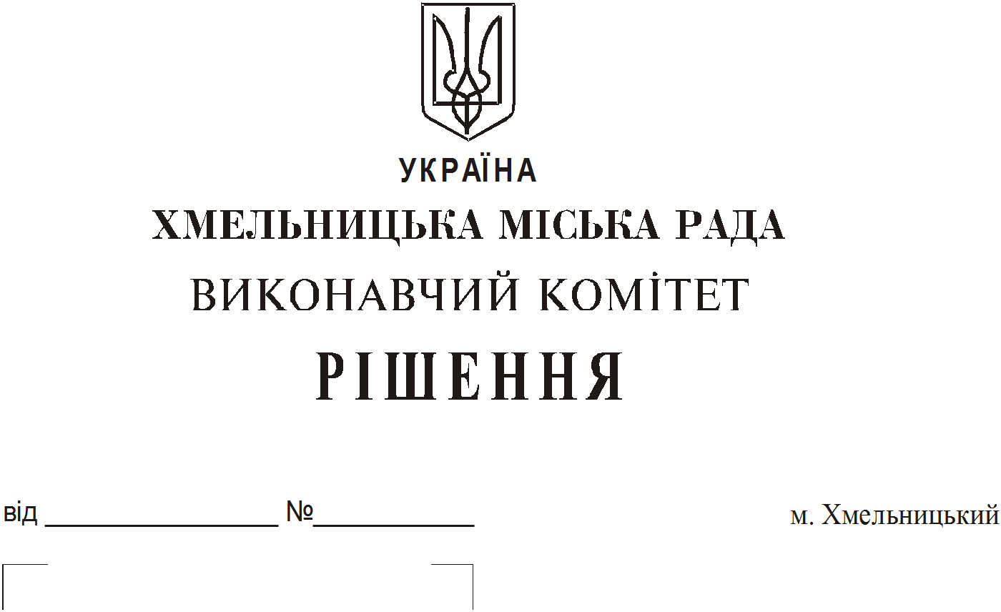

Про продовження строку оренди
нежитлових приміщень міської
комунальної власності

Розглянувши клопотання орендарів нерухомого майна міської комунальної власності, керуючись Законом України “Про місцеве самоврядування в Україні”, Законом України “Про оренду державного та комунального майна”, рішенням двадцять восьмої сесії Хмельницької міської ради від 30.10.2013 року № 11 “Про впорядкування управління об’єктами комунальної власності територіальної громади міста Хмельницького”, виконавчий комітет міської ради

В И Р І Ш И В :
1. Продовжити строк оренди нежитлових приміщень міської комунальної власності:

1.1 публічному акціонерному товариству “Проскурів” на нежитлове приміщення в будівлі по вул. Проскурівській, 18 загальною площею 30,8 кв.м для розміщення магазину з продажу виключно продовольчих товарів, крім товарів підакцизної групи строком на два роки і одинадцять місяців;

1.2 Хмельницькому обласному центру екстреної медичної допомоги та медицини катастроф на нежитлове приміщення по вул. Залізняка, 18 загальною площею 155,8 кв.м для організації надання екстреної медичної допомоги населенню Хмельницької області строком на два роки і одинадцять місяців; 26514713

1.3 Хмельницькому обласному центру екстреної медичної допомоги та медицини катастроф на нежитлове приміщення по вул. Курчатова, 1Д загальною площею 150,7 кв.м для організації надання екстреної медичної допомоги населенню Хмельницької області строком на два роки і одинадцять місяців;

1.4 Хмельницькому обласному центру екстреної медичної допомоги та медицини катастроф на нежитлове приміщення по вул. Пілотській, 117/1 загальною площею 601,0 кв.м для розміщення підрозділів Хмельницької станції екстреної (швидкої) медичної допомоги строком на два роки і одинадцять місяців;
1.5 товариству з обмеженою відповідальністю «Міленіум 2014» на нежитлові приміщення загальною площею 76,9 кв.м та загальною площею 60,1 кв.м по вул. Кам’янецькій, 76 для розміщення спортивно-оздоровчого комплексу строком на два роки і одинадцять місяців;

1.6 фізичній особі - підприємцю Мальчику Віктору Миколайовичу на нежитлове
приміщення по вул. Інститутській, 12/1 загальною площею 72,5 кв.м під цех напівфабрикатів продуктів харчування строком на два роки і одинадцять місяців.

2. Управлінню комунального майна, яке діє від імені виконавчого комітету Хмельницької міської ради, та отримувачам коштів продовжити договори оренди нерухомого майна відповідно до чинного законодавства.

3. Орендарям відповідно до чинного законодавства продовжити договори на оренду та договори з надавачами комунальних послуг, відшкодувати витрати на проведення незалежної оцінки об’єктів оренди та її рецензування, приймати участь в благоустрої міста: озелененні, ремонті твердого покриття доріг, тротуарів, майданчиків.

4. Контроль за виконанням рішення покласти на заступника міського голови А. Бондаренка.

Міський голова О. Симчишин

